ASSUNTO :. INDICO PARA QUE O DEPARTAMENTO COMPETENTE , REALIZE OPERAÇÃO DE RECAPEAMENTO NA RUA SURUI NO MOGI MIRIM II.

DESPACHO

SALA DAS SESSÕES ____/____/_____

PRESIDENTE DA MESA

INDICAÇÃO Nº DE 2013

SENHOR PRESIDENTE,
SENHORES VEREADORES,

INDICO ao Exmo Senhor Prefeito Municipal para que junto ao Departamento competente que realize OPERAÇÃO DE RECAPEAMENTO na Rua Surui no bairro Mogi Mirim II em regime de urgência.

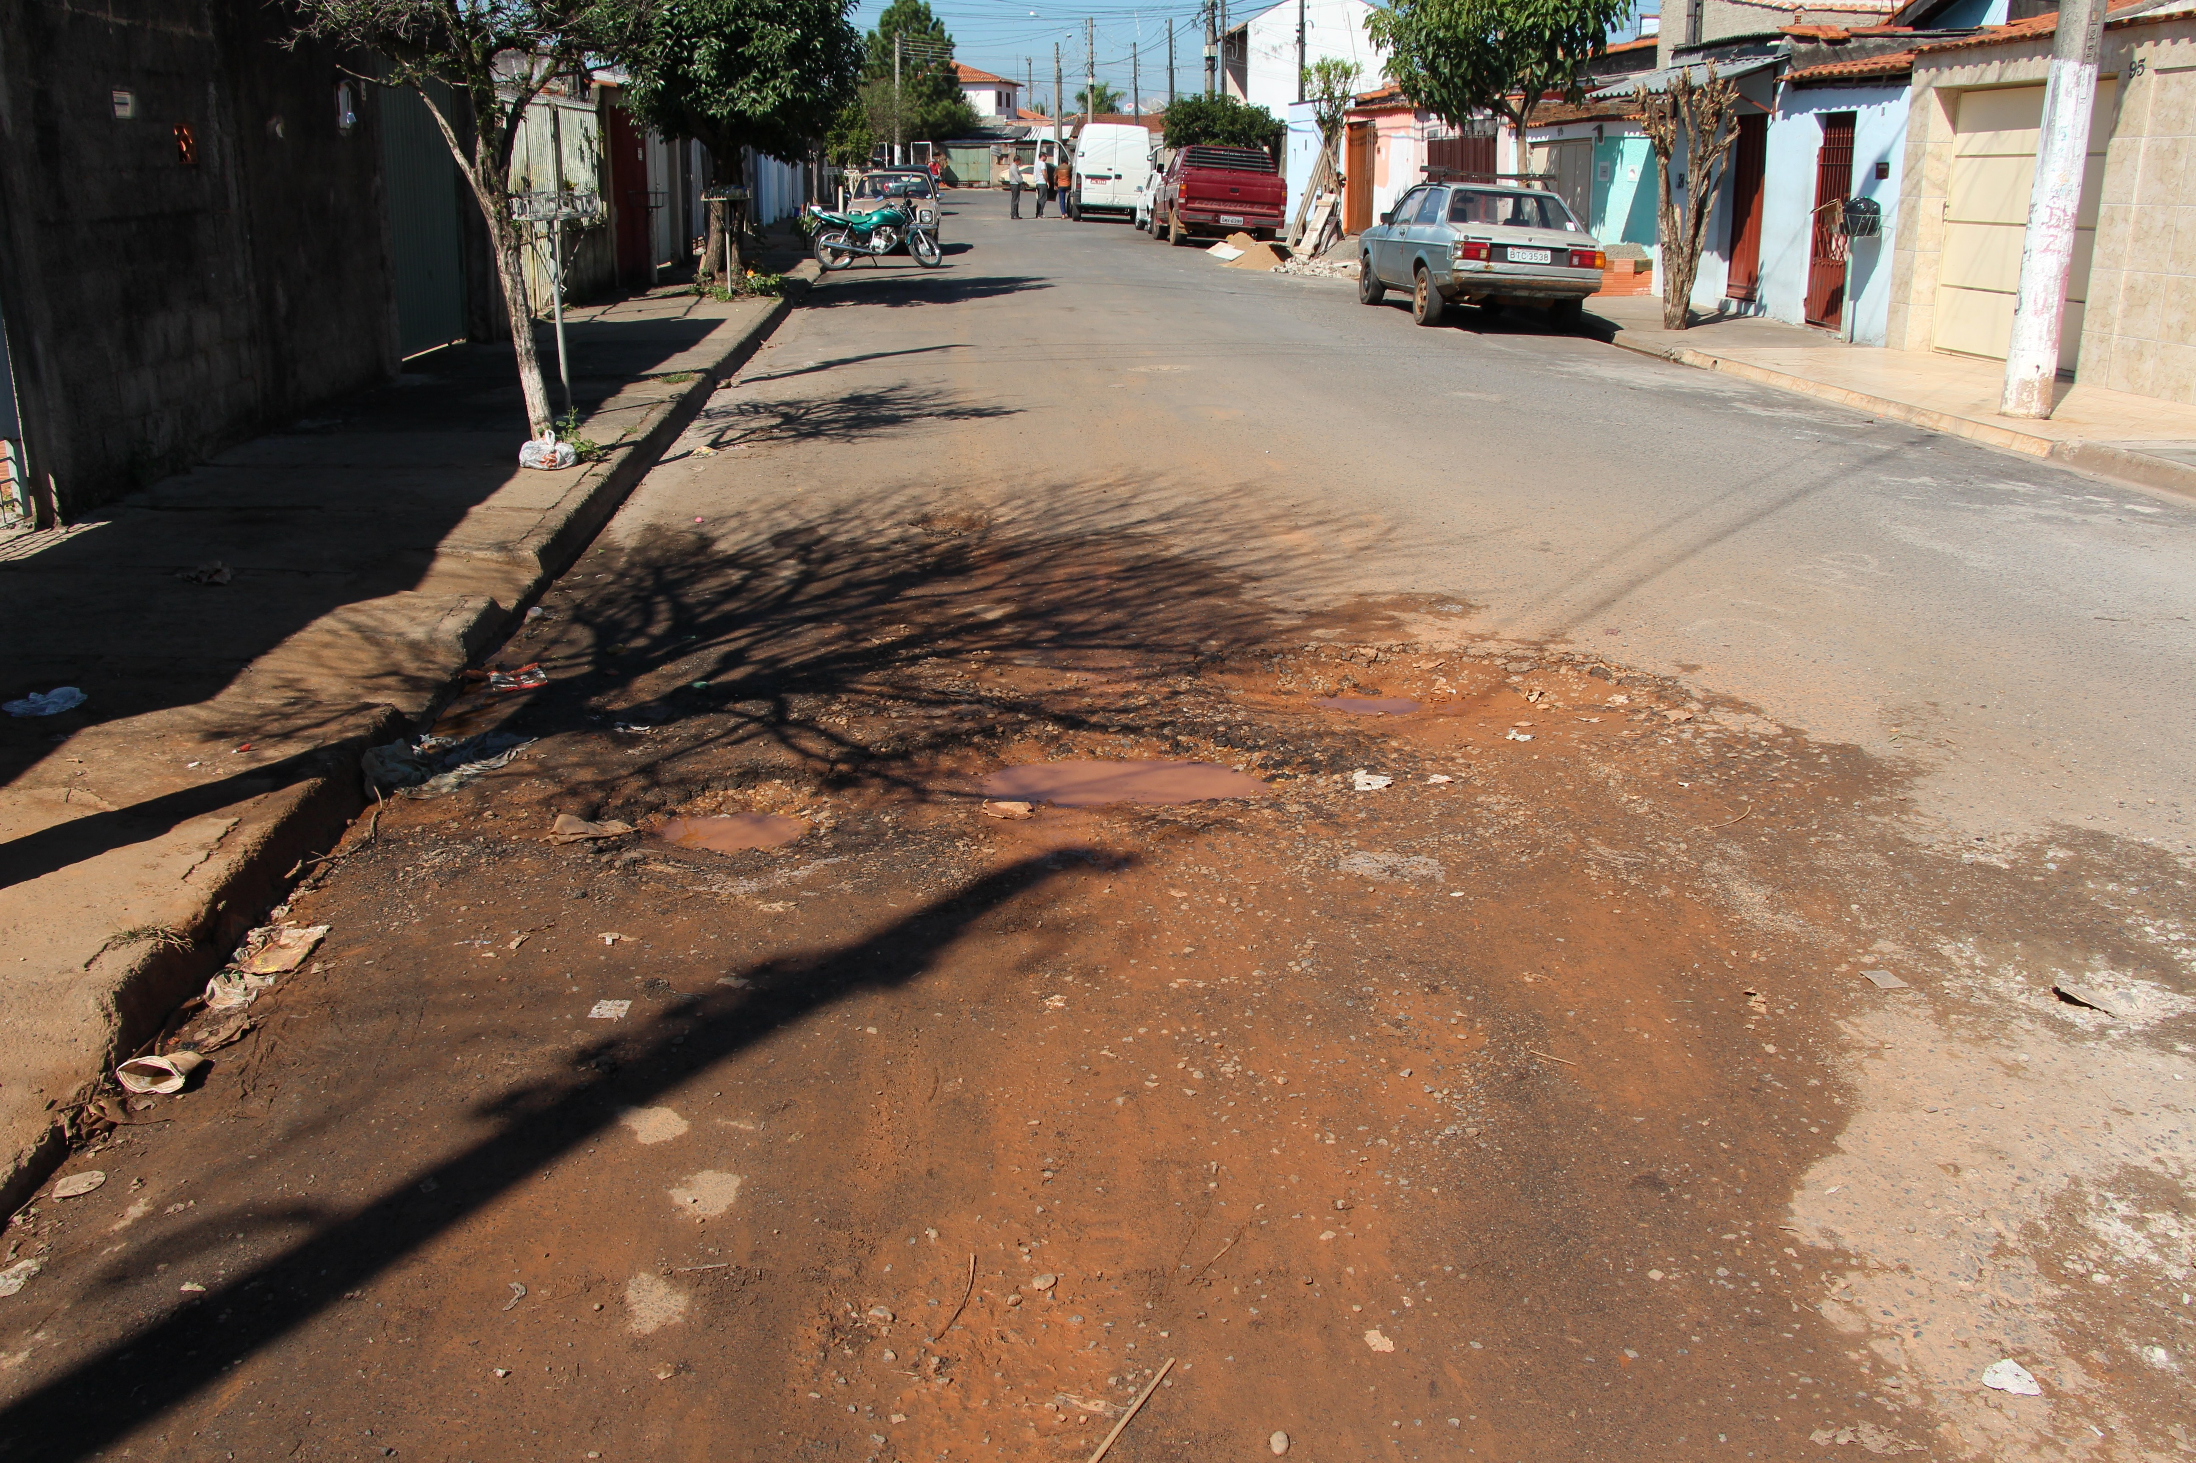

SALA DAS SESSÕES “VEREADOR SANTO RÓTOLLI”, aos 13 de Junho de 2013

VEREADOR LUIS ROBERTO TAVARES

